Муниципальный проект «Мама, папа, я — читающая семья»
Основная идея проекта | Возрождение семейного чтения как инструмента воспитания человека читающего | 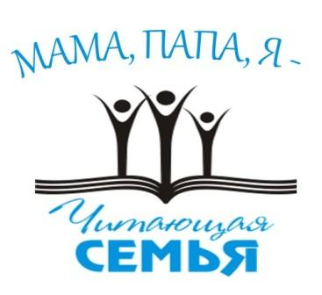
Цель проекта | Повышение родительской компетенции в вопросах детского чтения (путем возрождения семейного чтения) и повышение читательской активности детей.
Задачи проекта | - Изучить читательскую ситуацию в семьях, круг детского чтения.  - Повысить читательскую активность и читательскую культуру участников проекта.  - Содействовать развитию творческих способностей детей в сотрудничестве с родителями.  - Расширить читательский кругозор детей. Оказать семье информационную помощь
Сроки реализации проекта | Октябрь 2017- апрель 2018 года

Лозунг проекта « Чтение — дело семейное »

Участники, партнеры проекта
Обучающиеся 2–4 классов общеобразовательных организаций района, родительская общественность, библиотекари, заведующие библиотеками и информационно-библиотечными центрами общеобразовательных организаций района. Партнер проекта — районная детская библиотека им А.С.Пушкина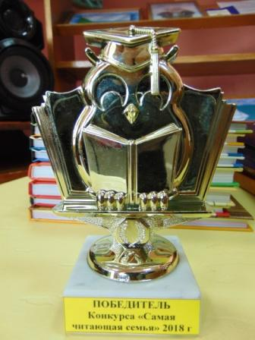 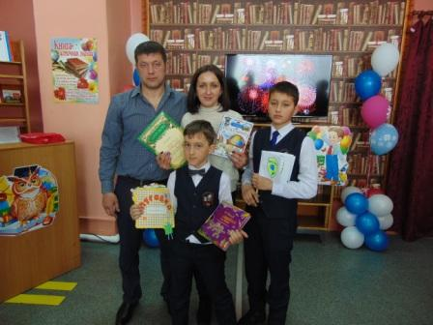 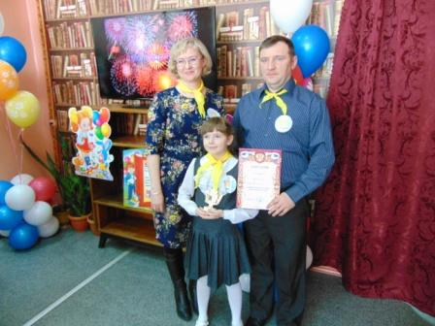 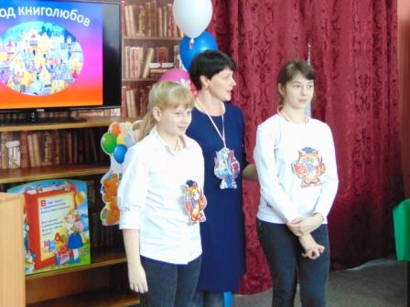 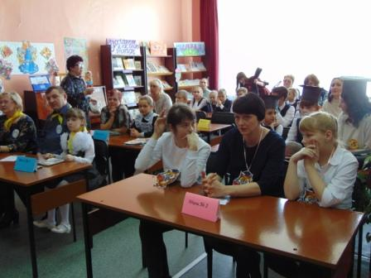 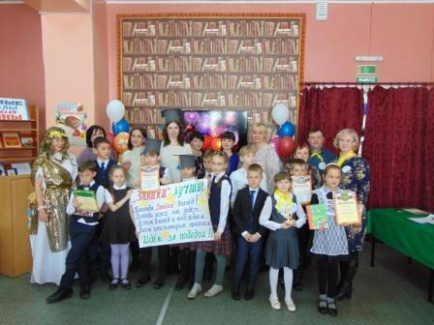
Промежуточные итоги реализации проекта «Мама, папа, я — читающая семья» на 25.12.17
В период с 01.09.17 по 30.10.17 в образовательных организациях района реализован подготовительный этап проекта.
Инициативной группой (Душина И.А., методист ИМЦ; Шевченко Е.Е., заведующий библиотекой МБУОО СОШ № 5; Неклюдова Т.А., заведующий ИБЦ МБОУ СОШ № 3 имени А.И. Томилина) были разработаны анкеты для родителей и обучающихся, списки рекомендованных произведений для семейного чтения, разработана дорожная карта проекта.
В школах для обучающихся 2–4 классов и их родителей было проведено анкетирование с целью определения читательской активности детей и участия родителей в процессе развития у них читательских компетенций.
Библиотекари, заведующие библиотеками и ИБЦ выступили на общешкольных родительских собраниях с представлением муниципального проекта, с оглашением результатов проведенного анкетирования. Вниманию родителей было представлено выступление на тему значимости семейного чтения для развития ребенка и приглашение участвовать в проектк вместе с детьми.
В результате проведенных организационных мероприятий участниками муниципального проекта стали следующие общеобразовательные организации:
МБУОО СОШ № 1,МБОУ СШ № 3 имени А.И. Томилина, МБОУ СШ № 5, МБОУ СШ № 6, МБОУ СШ № 15, МБОУ СШ № 16, МБУОО ООШ № 2, МБУОО ООШ № 8,МБУОО ООШ № 12.

В настоящее время реализуется второй основной этап муниципального проекта «Мама, папа, я — читающая семья».
В школах прошли библиотечные уроки по теме «Из чего состоит книга».
После ознакомления ребят с оформлением книги им было предложено поучаствовать в школьных конкурсах книжек-малышек «Зимняя сказка».
По условиям конкурса ребята должны были совместно с родителями сочинить рассказ на тему «Зимняя сказка», оформить его в виде книжки, сопроводив собственными иллюстрациями.
По словам библиотекарей книжек представлено было очень много, тяжело было определить лучших. В итоге из шести образовательных организаций выбрали 27 победителей, самых активных участников Проекта.
В рамках реализации муниципального проекта «мама, папа, я — читающая семья» 15.12.17. в районной детской библиотеке имени А.С. Пушкина состоялся праздник для победителей школьных конкурсов книжек-малышек «Новогодняя сказка».
Партнеры проекта сотрудники детской библиотеки имени Пушкина подготовили для ребят увлекательное путешествие в мир произведений Эдуарда Успенского.
Ребята пели, танцевали, участвовали в викторине, а в конце праздника получили в подарок книги из рук сказочных героев.
Благодарим и ребят и родителей за активное участие в мероприятиях. Надеемся на дальнейшую помощь и участие в проекте.
23 марта прошел районный конкурс «Самая читающая семья», организованный ИМЦ Управления образования в партнерстве с детской библиотекой имени А.С. Пушкина в рамках реализации муниципального проекта «Мама, папа, я — читающая семья»
